车载充电机测试方案解析
来源：互联网
自从特斯拉创造销售神迹之后，新能源汽车倍受瞩目，国内厂商也都开始重视并对新能源汽车进行设计研发。数据显示，2015年第一季度，在多重利好政策的刺激下，国内新能源汽车市场增长加快，仅第一季度新能源汽车乘用车销售达到26581辆。当然电动汽车在发展的同时，离不开与之配套的基础设施的建设。车载充电机作为电动汽车关键零部件之一，对于电动汽车的普及起到了至关重要的作用。而在车载充电机测试方案方面，能提供专业方案的供应商并不多。艾德克斯作为在新能源领域的领先测试测量方案供应商，提供的测试方案不仅能够完全满足不同型号的车载充电机测试的需求，还能通过一套软件来控制测试过程与充电机本身，具有其他厂商的测试方案所不具备的独特且重要的功能。
车载充电机与BMS电池管理系统
充电机主要应用给电动汽车上的动力电池充电，按是否安装在车上，充电机可分为车载式(随车型)和固定式。固定式充电机一般为固定在充电站内的大型充电机，主要以大功率和快速充电为主。而车载充电机安装在车辆内部，其优势就是可以在车库，路边或者住宅等任何有交流电源供电的地方随时充电，功率相对较小。
目前绝大多数的车载充电机都采用智能化的工作方式给动力电池充电，这直接关系着动力电池的寿命和充放电过程中的安全性。作为电动汽车最核心的动力电池，它是一个由多个单体电池封装成的电池组，虽然通过单体电池的电流相同，但是放电的深度会有所不同，深度放电是对电池的一种损耗;并且如果深度放电后的电池还被按照常规的电流值充电，则是对电池的进一步损耗。因此，BMS电池管理系统是电动汽车的一个重要部分，实现对动力电池电压及剩余容量(SOC)等数据的监控和管理。下图中简单表示了车载充电机和BMS电池管理系统之间工作流程。可见，当车载充电机接上交流电后，并不是立刻将电能输出给电池，而是通过BMS电池管理系统首先对电池的状态进行采集分析和判断，进而调整充电机的充电参数。
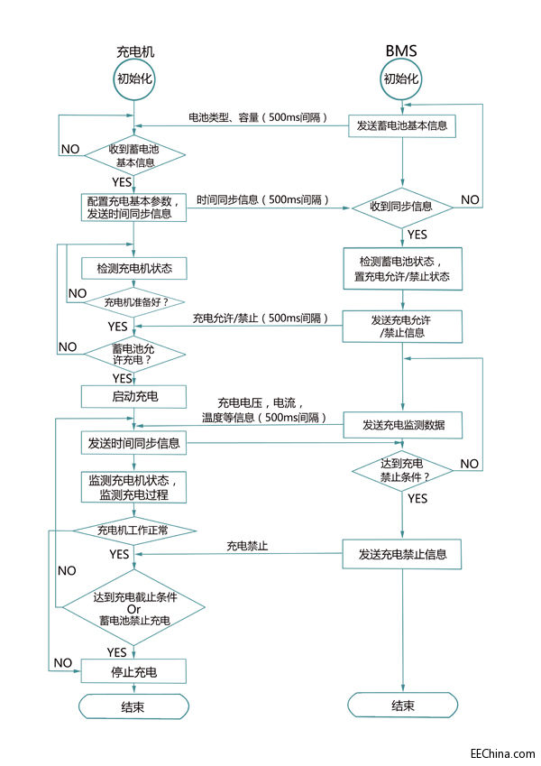
例如在充电前，BMS先对电池电压进行检测，当检测电池深度放电等原因出现电压过低时，先要用小电流对其进行修复性充电;若检测电池电压在正常范围内，则可跳过涓充这一步，直接进入恒流充电模式。车载充电机和BMS电池管理系统，均采用CAN总线通信方式，目前市场应用较多的为CAN2.0的协议。车载充电机除具备通信功能之外，还具备故障报警等机制。
艾德克斯车载充电机测试方案
根据市场的调研，目前充电机行业需求的方案应具备如下功能：
(1) 充电机电气性能及耐久性能的测试
(2) 模拟车载控制系统，可以控制和监控充电机的故障状态及运行参数
(3) 兼容多种充电机的充电协议，适用于多款充电机测试
一般来说，市场上的车载充电机测试系统都能满足(1)的需求，这也是方案应具备的最基础的功能。(2)的需求是为了在测试中通过一个系统一套软件来完成控制与测试整体需求，达到最方便的测试过程和最佳的测试效果，(3)的需求则是因为目前市场上很多BMS只针对某一类型甚至某一车型的电池设计制造，实际应用于针对特定电池效果很理想，但应用到其他型号或品牌的电池上，则失去应有的作用，因此车载充电机的设计和研发也是有针对具体的车型或者BMS类型。这也就意味着车载充电机的生产厂家，会有不同充电协议的车载充电机的测试需求，这时，一套能够兼容多种充电机的充电协议的测试系统是非常必要的。纵观整个车载充电机测试方案市场，能够满足这三个需求的方案可为凤毛麟角，而艾德克斯是如何满足这些测试需求的?下面将进行逐一解析。
首先，艾德克斯车载充电机测试方案的配置，硬件方面有电子负载模拟电池的放电，还需AC电源模拟电网给充电机供电，除此之外，还需要示波器和功率分析仪等设备，才能实现充电机完整电气性能的测试。当然对于整个充电机测试系统，上位机软件所能实现的测试功能，是尤为重要和关键的。
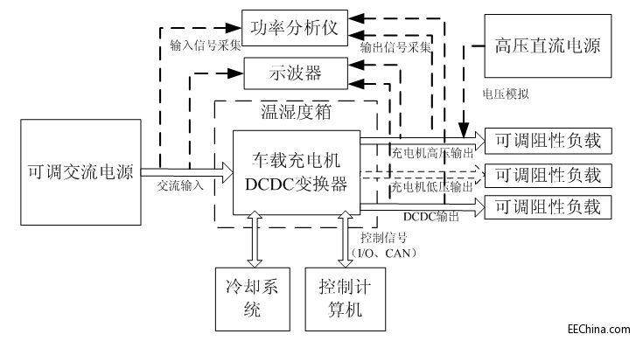
(1) 充电机电气性能及耐久性能的测试
艾德克斯车载充电机测试方案符合QC/T895-2011标准(该标准是适用于纯电动汽车和可外接充电的混合动力电动汽车用的车载充电机的标准检测规范)，能够做标准中规定的电气性能测试主要包含启动冲击电流、电源调整率、电压纹波系数、过载测试及充电效率等测试。
目前有一些大的测量设备厂商涉足车载充电机测试系统，大部分是基于电源测试系统开发而来，而这样的测试系统能否完全满足车载充电机的测试项?是否足够专业?研究表明，市场上大部分的车载充电机测试系统都存在不专业或者软件界面操作繁琐等缺陷，需要操作人员有很强的语言编程基础才能操作，并不为充电机厂商所青睐。并且很多软件要求用户自行编辑每个测试项的测试流程，测试效率低下。
与之不同的是，艾德克斯车载充电机测试系统的上位机软件，在界面设计上更人性化和贴近需求。此套系统将充电机的电气性能相关测试项全部内建到软件中，用户只需要拖选所需的测试项即可。并且每个测试项的流程在系统中已经由艾德克斯在出厂前内建完成，用户只需要打开对应的测试项界面，填写输入交流值，模拟拉载值等参数即可，当测试完成后，软件会自动判定测试结果。
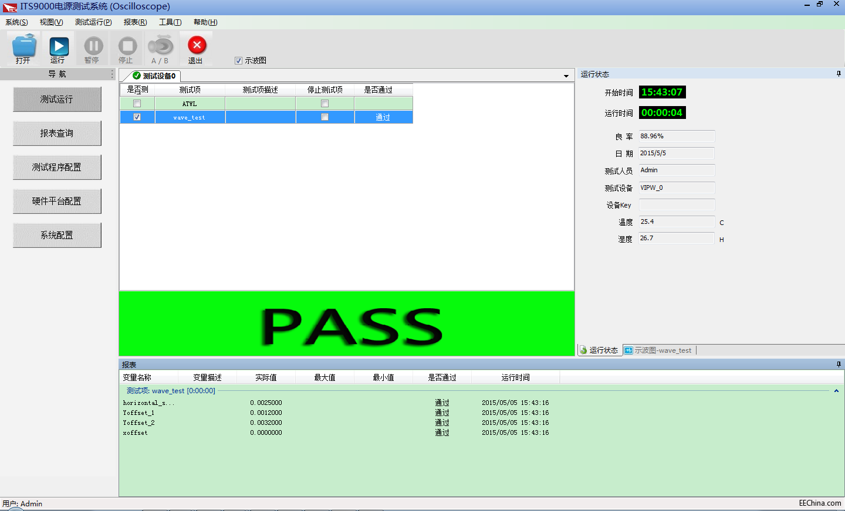
(2) 模拟车载控制系统，可以控制和监控充电机的故障状态及运行参数
在实际汽车应用环境中，车载控制系统可以实时监控充电机的状态，通过CAN总线的传输方式，监控充电机当前的运行参数和故障状态。这是目前市场上的产品普遍所欠缺的。这是由于充电机的报文协议是不外开放给设备厂商的，在这种情况下，将上位机控制软件，由通用的电源电气性能测试系统转变为专业充电机测试系统有一定的难度，缺乏协议的情况下，无法实现对于充电机的二次开发控制。
所以国内有部分比较先进的新能源产业是这样来完成充电机的测试的，分别使用两套系统控制。一套是通用的电源测试系统，用于测试充电机的电气性能;一套是专门的充电机控制系统，实现对充电机的控制和监控，但同时反映这样的测试方式不能提高效率。比如在测试过程中，充电机发生故障，关闭输出，此时工程师需要首先通过控制充电机的上位机软件重启充电机，再切换到电气性能的测试上位机软件，重新运行测试程序。
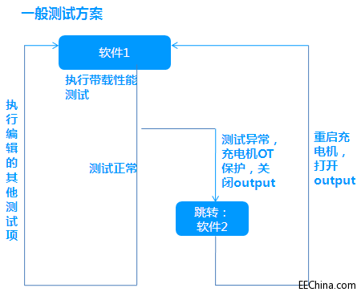
若有一款上位机软件能够在实现电气性能测试的同时，引入对充电机的监控和控制，并将故障状态显示在程序运行界面，将实现真正的模拟车载应用环境，形成更专业的测试方案。艾德克斯车载充电机测试系统就是能实现同时控制测试过程与充电机本身的方案。
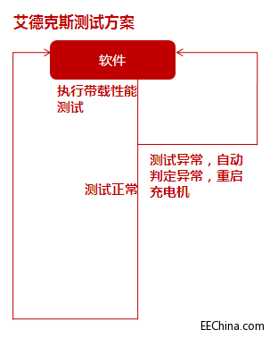
综上所述，不久的将来，针对充电机的专业测试系统，应能够实现对于充电机的控制，同时需要在充电机厂商协议不外开放的前提下，实现对于充电机的测试和控制。
(3) 兼容多种充电机的充电协议，适用于多款充电机测试
车载充电机和BMS之间采用CAN2.0的协议，但具体的报文传输格式不同，换而言之，每个汽车厂商所使用配套的车载充电机之间，是不能互相交叉使用的。甚至同一汽车厂商，但是不同车型所使用的车载充电机也是单独的。所以这对于充电机配套测试系统供应商也带来了新的技术挑战，除了前面提到的在得不到协议的条件下，对充电机进行控制，还需要做到兼容不同型号的充电机，这样的技术是充电机行业的现状所需求的，但是目前国内应对满足这类需求的设备系统供应商非常少。
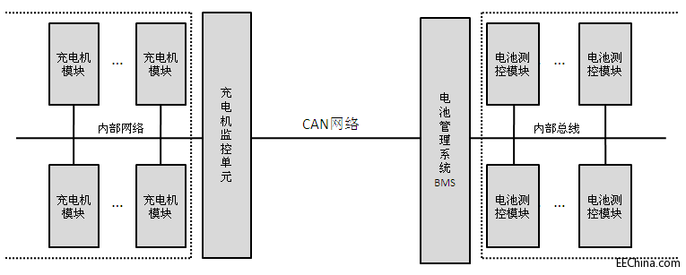
充电机监控单元与BMS之间的网络拓扑结构
艾德克斯目前已经引领行业先锋，推出的专业车载充电机测试系统，可以在充电机厂商不提供协议的情况下，实现对充电机的控制和监控，并自动解析运行过程中的报文，获取充电机的运行和故障参数。相信不久，这也将成为充电机行业的主流测试方案。
总结：相对于电动汽车和车载充电机研制的高涨情形，电动汽车及其电子零部件的测试设备的建设显得有些不足。车载充电机的汽车应用环境复杂，安全性能要求高，没有统一的协议等都是当下测试所面临的挑战，更不是简单传统的充电器测试方案可以套用的。艾德克斯在车载充电机等新能源电子设备测试方案的研究已经走在了行业的最前端，以最专业的方案和系统支持此类测试走向专业化、标准化。

